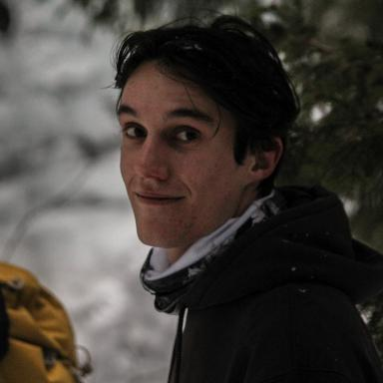 Antoine Latarge Doctorant en Géographie - EDYTEM

Identifiants chercheurs

- IdHAL : antoine-latarge
- ORCID : 0009-0006-5380-9665

Publications

Article dans une revue (4)

Les scientifiques au cœur des controverses en montagne : quelle place pour l’engagement ?
Jean-Baptiste Grison,Mikael Chambru,Luc Béraud,Sophie de Rosemont,Tomy Dodaet al.
Revue de Géographie Alpine / Journal of Alpine Research, 2026, ⟨10.4000/15yrp⟩
Article dans une revue
halshs-05572064v1
Mining the Desert Margins: Exploring the Territorial and Organizational Dynamics of Artisanal Mining in Namibia
Antoine Latarge,Hugo Quemin,Kaarina Efraim,Marie Forget,Mélanie Duval
EchoGéo, 2025, Artisanat minier : pouvoir et territorialisation dans le Sud Global, 71, ⟨10.4000/140du⟩
Article dans une revue
hal-05086661v1
La main calleuse du marché. Regards géographiques sur les territorialités extractives de la pierre semi-précieuse en Namibie
Hugo Quemin,Antoine Latarge,Kaarina Efraim,Marie Forget,Mélanie Duval
L'Espace Politique, 2025, 55-56, ⟨10.4000/15f9f⟩
Article dans une revue
hal-05438988v1
The Rough Hand of the Market. Extracting Semi-Precious Stones in Namibia for Global Supply Chains
Hugo Quemin,Antoine Latarge,Kaarina Efraim,Marie Forget,Mélanie Duval
L'Espace Politique, 2025, 55-56, ⟨10.4000/15f9h⟩
Article dans une revue
hal-05438994v1

Communication dans un congrès (6)

COEXISTENCE BETWEEN ARTISANAL MINING, TOURISM, AND ENVIRONMENTAL PROTECTION: THE (IMPOSSIBLE?) DREAM OF THE GONDWANALAND GEOPARK
Antoine Latarge,Hugo Quemin,Efraim Kaarina,Marie Forget,Mélanie Duval
Southern African Mountains – Overcoming Boundaries and Barriers, Mar 2025, Winterton, South Africa
Communication dans un congrès
hal-04996282v1
RED LIGHTS ON GREEN HYDROGEN: THE CASE OF HYPHEN GREEN HYDROGEN DEVELOPMENT IN THE TSAU ||KHAEB NATIONAL PARK
Antoine Latarge,Marie Emilie Forget
STS-CH Conference 2025, Sep 2025, Zurich, Switzerland. ⟨10.13140/RG.2.2.14182.89922⟩
Communication dans un congrès
hal-05264605v1
Mining the mountains, or the ethical blindness of heritage in Erongo mountains
Hugo Quemin,Mélanie Duval,Antoine Latarge,Marie Forget
Southern African Mountains – Overcoming Boundaries and Barriers, Mar 2025, Winterton, South Africa
Communication dans un congrès
hal-04996277v1
Vue de là-bas, la Transition
Antoine Latarge,Marie Emilie Forget
ENERGON 2025 : Transition énergétique et reconfigurations des territoires., 2025, Aix-en-Procence, Aix-Marseille-Université, France
Communication dans un congrès
hal-05377786v1
Le fermier, le mineur et l’Etat. Un western namibien moderne
Hugo Quemin,Mélanie Duval,Antoine Latarge,Marie Forget
Colloque international « Ressources du sous-sol en tension. Protection et extraction dans les territoires de montagne », Oct 2024, Bourget-du-Lac, France
Communication dans un congrès
hal-04733235v1
« “We just need to locate the geopark”. Analyse de la place de l'activité minière dans un espace protégé (projet du geoparc du Gondwanaland, Namibie) »
Antoine Latarge,Hugo Quemin,Marie Forget,Mélanie Duval
Colloque international « Ressources du sous-sol en tension. Protection et extraction dans les territoires de montagne », Oct 2024, Bourget du Lac, France
Communication dans un congrès
hal-04733237v1

